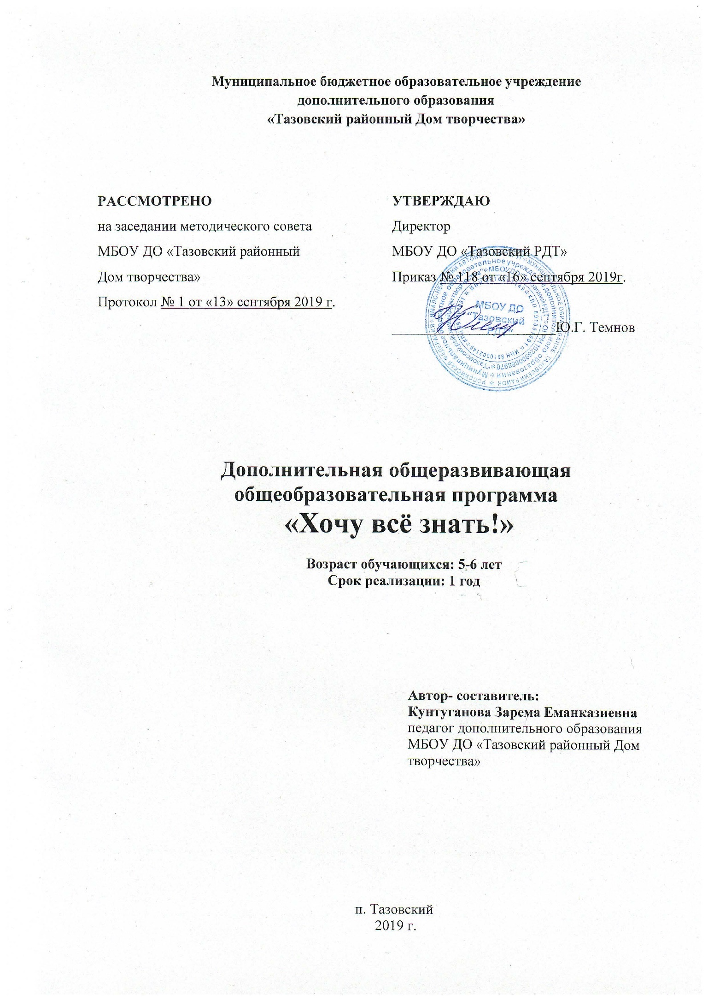

Муниципальное бюджетное образовательное учреждение
дополнительного образования
«Тазовский районный Дом творчества»

РАССМОТРЕНО  на заседании методического совета  МБОУ ДО «Тазовский районный  Дом творчества»  Протокол № 1 от «13» сентября 2019 г. | УТВЕРЖДАЮ  Директор  МБОУ ДО «Тазовский РДТ»  Приказ № 118 от «16» сентября 2019г.  _______________________Ю.Г. Темнов

Дополнительная общеразвивающая
общеобразовательная программа
«Хочу всё знать!»

Возраст обучающихся: 5-6 лет
Срок реализации: 1 год

Автор- составитель:
Кунтуганова Зарема Еманказиевна
педагог дополнительного образования
МБОУ ДО «Тазовский районный Дом творчества»

п. Тазовский
2019 г.
ПОЯСНИТЕЛЬНАЯ ЗАПИСКА

Экспериментальная деятельность направлена на потребность ребенка в познании окружающего мира, на новые впечатления, которые лежат в основе возникновения и развития неистощимой исследовательской (поисковой) деятельности. Чем разнообразнее и интенсивнее поисковая деятельность, тем больше новой информации получает ребенок, тем быстрее и полноценнее он развивается. Понимая значения экспериментирования для развития ребенка, в детском саду разработана программа кружка для детей старшего дошкольного возраста. Ведущая идея программы заключается в организации посильной, интересной и адекватной возрасту экспериментально деятельности для формирования естественнонаучных представления естественнонаучных представлений дошкольников. Программа построена таким образом, чтобы дети могли повторить опыт, показанный взрослым, могли наблюдать, отвечать на вопросы, используя результат опытов. При такой форме работы ребёнок овладевает экспериментированием, как видом деятельности и его действия носят репродуктивный характер
Направленность программы – естественнонаучная.
Новизна программы. В современном обществе востребована творческая личность, способная к активному познанию окружающего, проявлению самостоятельности, исследовательской активности. Целесообразным является еще в дошкольном возрасте заложить первоосновы личности, проявляющей активное исследовательско – творческое отношение к миру. Вот на этом и основано активное внедрение детского экспериментирования в практику работы с дошкольниками.
Актуальность программы заключается в том, что детское экспериментирование как форма деятельности используется в практике недостаточно широко, хотя является эффективным средством развития важных качеств личности, таких, как творческая активность, самостоятельность, самореализация, умение работать в коллективе. Такие качества способствуют успешному обучению детей в школе, а участие в педагогическом процессе наравне со взрослыми - возможность проектировать свою жизнь в пространстве детского сада, проявляя при этом изобретательность и оригинальность.
Педагогическая целесообразность данной программы заключается в особенностях организации образовательного процесса: изучение теоретического материала происходит через практическую деятельность. Практическая работа является преобладающей, что способствует закреплению полученных навыков.
Цель: Развитие познавательно-исследовательской деятельности через организацию детского экспериментирования».
Задачи:
Обучающие:
- обучать проводить элементарные и доступные опыты, строить гипотезы, искать ответы на вопросы и делать простейшие умозаключения, анализируя результат экспериментальной деятельности, решать проблемные ситуации, выполнять творческие задания;

Развивающие:
- развивать активность, инициативность, любознательность и познавательный интерес у детей в процессе организации элементарных исследований, экспериментов, наблюдений и опытов;
- развивать познавательные способности;

Воспитывающие:
- воспитывать стремление к самостоятельной познавательной активности, умение взаимодействовать со сверстниками.
- воспитывать у обучающихся чувства прекрасного, умение видеть красоту в окружающем мире;
- формировать умение работать в коллективе.
- формировать опыт выполнения правил техники безопасности при проведении физических экспериментов.
Отличительные особенности заключаются в том, что данная программа предоставляет возможность стимулировать познавательную потребность через близкие и естественные для ребёнка практические действия.
Срок реализации образовательной программы - 1 год.
Возраст обучающихся. Программа рассчитана на детей 5-6 лет. Группы формируются на основании заявления родителей (законных представителей) обучающихся. Количественный состав одной группы может составлять до 8 человек.
Формы и режимы занятий.
1 год обучения – 2 раза в неделю по 1 учебному часу, 72 часов в год. Продолжительность одного занятия для обучающихся - 30 минут. Перерыв между занятиями составляет 10 минут.
1. Входной контроль проводится в сентябре
2. Промежуточная аттестация обучающихся проводится в декабре.
3. Итоговая аттестация в мае.
Ожидаемые результаты и способы их проверки. Результатом усвоения обучающимися программы по каждому являются: устойчивый интерес к занятиям естественнонаучной направленности.
К концу 1-го года обучения ребёнок будет:
- уметь проводить опыты и эксперименты с объектами живой и не живой природы;
- иметь представление о различных физических свойствах;
- проявлять познавательный интерес к опытно-экспериментальной деятельности;
- выполнять правила техники безопасности при работе с инвентарём и минеральными удобрениями.
Научится:
- проводить опыты в домашних условиях при присутствии (участии) взрослых и ставить эксперименты;
- сравнивать;
- проводить наблюдения за природными явлениями;
Воспитательные и развивающие результаты отслеживаются по параметрам:
- приобретение практических навыков;
- активная жизненная позиция детей;
- разумное отношение к своему здоровью;
- сформированность коммуникативной культуры в детском коллективе;
- выбор личных, жизненных приоритетов.
Формы контроля знаний и умений: промежуточная, итоговая аттестация в различных формах:
Формы проведения аттестации: зарисовки, схемы, картинки, таблицы.
Система отслеживания и оценивания результатов обучения детей данной программе.
Процесс обучения предусматривает следующие виды контроля: Диагностическая карта. Приложение №1

Учебно-тематический план
1 год обучения, 72 часа

№ п/п | Наименование разделов и темы | Общий объем времени в часах
 |  | Всего часов | Теория | Практика
I полугодие
1 | Вводное занятие. Техника безопасности на занятиях. (Входной контроль) | 1 | 0,5 | 0,5
2 | «Песок и глина – наши помощники» | 1 | 0,5 | 0,5
3 | «Удивительные свойства воды» | 1 | 0,5 | 0,5
4 | «Удивительные свойства воздуха» | 1 | 0,5 | 0,5
5 | «Снег и его свойства» | 1 | 0,5 | 0,5
6 | «Воздух» | 1 | 0,5 | 0,5
7 | «Песок» | 1 | 0,5 | 0,5
8 | «Глина» | 1 | 0,5 | 0,5
9 | «Камни» | 1 | 0,5 | 0,5
10 | «Бумага, картон» | 1 | 0,5 | 0,5
11 | «Ткани» | 1 | 0,5 | 0,5
12 | «Дерево» | 1 | 0,5 | 0,5
13 | «Металл» | 1 | 0,5 | 0,5
14 | «Стекло» | 1 | 0,5 | 0,5
15 | «Пластмасса» | 1 | 0,5 | 0,5
16 | «Резина» | 1 | 0,5 | 0,5
17 | «Магнит» | 1 | 0,5 | 0,5
18 | «Измерительные приборы» | 1 | 0,5 | 0,5
19 | «Природные явления» | 1 | 0,5 | 0,5
20 | «Наша Земля» | 1 | 0,5 | 0,5
21 | «Солнечная система» | 1 | 0,5 | 0,5
22 | «Пар и его свойства» | 1 | 0,5 | 0,5
23 | «Почва» | 1 | 0,5 | 0,5
24 | «Мыло и его свойства» | 1 | 0,5 | 0,5
25 | «Свет и тень» | 1 | 0,5 | 0,5
26 | «В маленьком семени прячется растение» | 1 | 0,5 | 0,5
27 | «Где вода?» | 1 | 0,5 | 0,5
28 | «Вода растворитель» | 1 | 0,5 | 0,5
29 | «Магнит и его свойства» | 1 | 0,5 | 0,5
30 | «Сила притяжения» | 1 | 0,5 | 0,5
31 | «Притягивание через предметы» | 1 | 0,5 | 0,5
32 | «Что такое зеркало?» | 1 | 0,5 | 0,5
33 | Творческая работа – «Круговорот воды» | 1 | 0,5 | 0,5
 | II полугодие | 1 | 0,5 | 0,5
34 | «Тайна стекла» | 1 | 0,5 | 0,5
35 | «Сильный ветер, слабый ветер» | 1 | 0,5 | 0,5
36 | «Надуваем воздушные шары» | 1 | 0,5 | 0,5
37 | «Реактивный шарик» | 1 | 0,5 | 0,5
38 | «Замершая вода» | 1 | 0,5 | 0,5
39 | «Что такое пар?» | 1 | 0,5 | 0,5
40 | «Что плавает, а что тонет?» | 1 | 0,5 | 0,5
41 | «Далеко-близко» | 1 | 0,5 | 0,5
42 | «Пузыри» | 1 | 0,5 | 0,5
43 | «Испарение» | 1 | 0,5 | 0,5
44 | «Собираем коллекцию ракушек» | 1 | 0,5 | 0,5
45 | «Собираем коллекцию камней» | 1 | 0,5 | 0,5
46 | «Коллекция стекол» | 1 | 0,5 | 0,5
47 | «Изготовление слайма» | 1 | 0,5 | 0,5
48 | «Цветное тесто» | 1 | 0,5 | 0,5
49 | «Окрашиваем воду» | 1 | 0,5 | 0,5
50 | «Как меняется цвет?» | 1 | 0,5 | 0,5
51 | «Зачем корни растениям?» | 1 | 0,5 | 0,5
52 | «Кислород в каждом листочке» | 1 | 0,5 | 0,5
53 | «Что мы вдыхаем, а что мы выдыхаем?» | 1 | 0,5 | 0,5
54 | «Пузыри своими руками» | 1 | 0,5 | 0,5
55 | «Игрушка антистресс своими руками» | 1 | 0,5 | 0,5
56 | «Макет солнечной системы» | 1 | 0,5 | 0,5
57 | «Планеты» | 1 | 0,5 | 0,5
58 | «Звёзды» | 1 | 0,5 | 0,5
59 | «Комета» | 1 | 0,5 | 0,5
60 | «Метеоритный дождь | 1 | 0,5 | 0,5
61 | Творческая работа – «Солнечная система» | 1 | 0,5 | 0,5
62 | «Губка и жидкость» | 1 | 0,5 | 0,5
63 | «Торнадо в банке» | 1 | 0,5 | 0,5
64 | «Космос в банке» | 1 | 0,5 | 0,5
65 | «Аквариум» | 1 | 0,5 | 0,5
66 | Творческая работа – «Горы» | 1 | 0,5 | 0,5
67 | Оформление и создания уголка «Эксперементирования» | 1 | 0,5 | 0,5
68 | Итоговая аттестация (представление проекта по теме: «Горы») | 1 | 0,5 | 0,5
69 | Оформление выставки | 1 | 0,5 | 0,5
Всего часов: |  | 72 | 34,5 | 37,5

Содержание программы
1 год обучения
1. Введение в образовательную программу. Входной контроль.
Теоретическая часть. Знакомство детей с целями и задачами объединения, с правилами поведения при проведении опытов, экспериментов, наблюдений; техника безопасности.
Практическая часть. Экскурсия в живой уголок, показ фильма «Травматизм» и его обсуждение. Выполнение задания.

2. Песок и глина – наши помощники.
Теоретическая часть. Формировать умение делать простейшие умозаключения, доказывать свою правоту; понятие о том, что песок и глина полезные ископаемые. Воспитывать любознательность. Активизация словаря: сыпучий, твердая.
Практическая часть. Дать представление о свойствах песка и глины

3. Удивительные свойства воды.
Теоретическая часть. Стимулировать самостоятельное формулирование выводов. Воспитывать бережное отношение к воде.
Практическая часть. Познакомить детей со свойствами воды: отсутствие собственной формы; прозрачность; вода – это жидкость, безвкусная, не имеет запаха.
4. Удивительные свойства воздуха.
Теоретическая часть. Дать детям элементарные представления об источниках загрязнения воздуха, о значении чистого воздуха для нашего здоровья. Развивать познавательную активность экспериментирования. Развивать наблюдательность, умение делать выводы, анализировать. Практическая часть. Познакомить детей со свойствами воздуха (не имеет запаха, цвета, при нагревании расширяется, при охлаждении сжимается) и способами его обнаружения.

5. Снег и его свойства.
Теоретическая часть. Свойство снега.
Практическая часть. На опыте изучить свойства снега. Эксперименты окрашивания снега.

6. Воздух.
Теоретическая часть. Уточнить понятие детей о том, что воздух — это не «невидимка»
Практическая часть. Экспериментирование с воздухом.

7. Песок.
Теоретическая часть. Свойства и качества песка, его происхождением. Развитие смекалки.
Практическая часть. Познакомить с правилами безопасности при проведении опыта. Экспериментирование с песком.

8. Глина.
Теоретическая часть. Месторождение глины. Полезность глины.
Практическая часть. Познакомить с правилами безопасности при проведении опыта. Изучить свойства глины.

9. Камни
Теоретическая часть. Месторождение. Свойства. Рассматривание картин с камнями.
Практическая часть. Составление коллекции камней.

10. Бумага, картон.
Теоретическая часть. Свойства и виды бумаги. История бумаги.
Практическая часть. Опыты с бумагой. Соблюдение техники безопасности во время опытов.

11. Ткани.
Теоретическая часть. Виды тканей. Соблюдение ТБ. История появления ткани. Ткацкие оборудования.
Практическая часть. Провести ряд опытов на прочность ткани.

12. Дерево.
Теоретическая часть. История появления первой рукописи. Соблюдение ТБ. Свойства дерева.
Практическая часть. Провести ряд опытов на плавучесть. Полезные свойства дерева.

13. Металл.
Теоретическая часть. Виды металла. Качества и свойства. Соблюдение ТБ.
Практическая часть. Узнавать предметы из металла. Определять его качественные характеристики и свойства. Помочь понять, что только предметы из металла взаимодействуют с магнитом.

14. Стекло.
Теоретическая часть. Способы получение стекла. Свойства стекла. Соблюдение ТБ во время опытов.
Практическая часть. Просмотр презентации мир стекла. Прослушивания игры на бокалах.

15. Пластмасса.
Теоретическая часть. Свойства пластмассы. Соблюдение ТБ.
Практическая часть. Поделка из бросового материала (пластмассы).

16. Резина.
Теоретическая часть. Представление о резине. Свойства добычи. Признаки предмета.
Практическая часть. Установить причинно-следственную связь между материалом и предметом.

17. Магнит.
Теоретическая часть. Магнетизм. Сила магнита. Действия магнита через разные материалы.
Практическая часть. Провести опыт линии магнитного поля.

18. Измерительные приборы.
Теоретическая часть. Виды измерительных приборов.
Практическая часть. Рассматривание картинок и разукрашивание цифровых измерительных приборов.

19. Природные явления.
Теоретическая часть. Какие бывают природные явления. Какая наука изучает природные явления. Соблюдение техники безопасности.
Практическая часть. Провести опыт «Дождь в банке».

20. Наша Земля.
Теоретическая часть. Рассматривание солнечной системы. Изучение планет.
Практическая часть. Создать макет планеты Земля.

21. Солнечная система.
Теоретическая часть. Изучение солнечной системы.
Практическая часть. Зарисовка планет. Создать макет солнечной системы.

22. Пар и его свойства.
Теоретическая часть. Соблюдение техники безопасности. Влажность воздуха.
Практическая часть. На опыте увидеть и создать насыщенный пар.

23. Почва.
Теоретическая часть. Почва и её состав. Соблюдение ТБ.
Практическая часть. Выполнить опыт и записать результаты.

24. Мыло и его свойства.
Теоретическая часть. Самостоятельный поиск способов решения, проверка собственных предложений. Соблюдение ТБ.
Практическая часть. Проведение запланированного опыта. Выводы делают дети.

25. Свет и тень.
Теоретическая часть. Соблюдение ТБ. Создание проблемной ситуации.
Практическая часть. Повторный опыт детьми с опорой на зрительный алгоритм.

26. В маленьком семени, прячется растение.
Теоретическая часть. Составления схемы проведения опыта. Соблюдение ТБ.
Практическая часть. Посадка семени огурца. Зарисовка этапа ухаживании за семенами.

27. Где вода?
Теоретическая часть. Схематизация. Соблюдение ТБ. Знакомство с источниками отражения света.
Практическая часть. Графическая зарисовка опыта. Выводы делают дети. Дидактическая игра «Перевернутое имя».

28. Вода растворитель.
Теоретическая часть. Рассматривание схем и разбор того, что на них изображено.
Практическая часть. Эксперименты с водой.

29. Магнит и его свойства.
Теоретическая часть. Магнетизм. Физические свойства и явления. Соблюдение ТБ.
Практическая часть. Методом экспортирования выявить магнетизм различных вещей.

30. Сила притяжение.
Теоретическая часть. Организация познавательно-исследовательской деятельности.
Практическая часть. Формировать основы логического мышления.

31. Притягивание через предметы.
Теоретическая часть. Знакомство с магнитами и их свойствами.
Практическая часть. Дидактическая игра «Притянет – не притянет». Опыт.

32. Что такое зеркало.
Теоретическая часть. Соблюдение ТБ. Преломление света.
Практическая часть. Проведение опытов-экспериментов с зеркалами.

33. Творческая работа – «Круговорот воды».
Теоретическая часть. Изучение природных явлений.
Практическая часть. Изготовление большого макета путешествия капельки.

34. Тайны стекла.
Теоретическая часть. Соблюдение ТБ. Способы получения стекла.
Практическая часть. Проводить элементарные опыты и эксперименты со стеклом. Расширять словарный запас.

35. Сильный ветер, слабый ветер
Теоретическая часть. Приборы для измерения ветра. Единицы измерения.
Практическая часть. Соорудить из подручных средств ветродуй.

36. Надуваем воздушные шары.
Теоретическая часть. Как измерить силу ветра? Как ветер работает?
Практическая часть. Изготовление ветроуказателя. Опыты с ветром.

37. Реактивный шарик.
Теоретическая часть. Реактивное движение. Приключение воздушного шарика. Инструктаж по ТБ.
Практическая часть. Опыт с воздушным шариком. Соблюдение ТБ.

38. Замершая вода.
Теоретическая часть. Активация словаря. Познакомить детей с разными опытами, проводимыми зимой. Инструктаж по ТБ.
Практическая часть. Увлекательные опыты с разноцветной водой.

39. Что такое пар?
Теоретическая часть. Свойства и состояние воды.
Практическая часть. Провести опыт на тему «Круговорот воды»

40. Что плавает, а что нет?
Теоретическая часть. Представления о легкости и тяжести. Инструктаж по ТБ.
Практическая часть. Игровой опыт на плавучесть. Заполнить карточки.

41. Далеко-близко.
Теоретическая часть. Дать понятие о словосочетаниях далеко-близко. Соотношение размеров и форм различных предложенных предметов.
Практическая часть. Зарисовка предметов на самом ближайшем горизонте.

42. Пузыри.
Теоретическая часть. Расширить представление о любимой детской игре в мыльные пузыри. Как в домашних условиях можно получить прочные мыльные пузыри. Инструктаж по технике безопасности.
Практическая часть. Соблюдение техники безопасности. Изготовление самодельных мыльных пузырей.

43. Испарение.
Теоретическая часть. Ввести понятие об испарении и конденсации. Строение вещества. Представления детей об объектах природы.
Практическая часть. На опыте увидеть испарение. Наблюдение за процессом испарения воды.

44. Собираем коллекцию ракушек.
Теоретическая часть. Представление функции и видов морских раковин. Исследовать состав морской раковины и классифицировать ракушки.
Практическая часть. Чтение книг. Использование интернета. Лабораторные опыты.

45. Собираем коллекцию камней.
Теоретическая часть. Разнообразие мира камней. Виды камней. Особенность камней.
Практическая часть. Описание камней. Интересные опыты.

46. Коллекция стёкол.
Теоретическая часть. Инструктаж техники безопасности. Из чего получают и как получают стекло?
Практическая часть. Рассматривания фильма посещения музея-заповедника «Царицыно» (коллекция стекол).

47. Изготовление слайма.
Теоретическая часть. Что такое слайм? Свойства слайма. Вред или польза ?
Практическая часть. Приготовить слайм своими руками.

48. Цветное тесто.
Теоретическая часть. Состояние и свойства теста. Соблюдение ТБ.
Практическая часть. Изготовление фигур животных из цветного теста.

49.Окрашиваем воду.
Теоретическая часть. Жидкость. Свойства воды.
Практическая часть. Опыты с водой.

50. Как меняется цвет.
Теоретическая часть. Представление о смене цвета при растворении красок. Активизация словаря. Положительное отношение к экспериментальной деятельности.
Практическая часть. Опыты с окрашиванием воды. Соблюдение техники безопасности.

51. Зачем корни растениям.
Теоретическая часть. Иллюстрационные картинки. Оборудование для посадки.
Практическая часть. Заполнения календаря наблюдения. Посадка и поливка семян. Далее зарисовка развития растения.

52. Кислород в каждом листочке.
Теоретическая часть. Кислород. Оксиды. Горение. Свойства кислорода и его применение.
Практическая часть. Зарисовка химического знака кислорода.

53. Что мы вдыхаем, а что мы выдыхаем?
Теоретическая часть. Повторение темы, что является источником кислорода. Из каких вещей в лаборатории можно получить кислород.
Практическая часть. Работа в лаборатории.

54. Пузыри своими руками.
Теоретическая часть. Инструктаж ТБ. Удивительные свойства мыльных пузырей на опытах. Творческое воображение и мышление. Свойства мыла.
Практическая часть. Совместное изготовление жидкости для мыльных пузырей.

55. Игрушка антистресс своими руками.
Теоретическая часть. Виды игрушек. Свойства мягкой ткани игрушки. Инструктаж по технике безопасности.
Практическая часть. Изготовления котика с наполнителями своими руками.

56. Макет солнечной системы.
Теоретическая часть. Рассматривание модели Солнечной системы. Возникновения календаря.
Практическая часть. Зарисовка планет.

57. Планеты.
Теоретическая часть. Земля на глобусе. Портрет Земли – карта. Отчего происходит смена дня и ночи.
Практическая часть. Изучение карты планет. Изготовление планеты Земля из природных материалов.

58. Звезды.
Теоретическая часть. Как выглядят звезды? Как мы их видим и представляем? Созвездия.
Практическая часть. Зарисовка созвездии Большой медведицы.

59. Комета.
Теоретическая часть. Из чего состоит комета? Частицы кометы.
Практическая часть. Просмотр сюжета солнечной системы, часть «Комета».

60. Метеоритный дождь.
Теоретическая часть. Продолжение темы из солнечной системы. Метеориты. Беседа.
Практическая часть. Сделать метеоритный дождь из подручных материалов (камни искусственные).

61. Творческая работа – «Солнечная система».
Теоретическая часть. Повтор темы. Изучение всех блоков.
Практическая часть. Сбор по блокам и составление солнечной системы своими руками.

62. Губка и жидкость.
Теоретическая часть. Свойства жидкости. Находка воздуха. Значение воздуха.
Практическая часть. Провести ряд опытов.

63. Торнадо в банке.
Теоретическая часть. Природные явления. Инструктаж по технике безопасности.
Практическая часть. Соблюдение техники безопасности. Ряд опытов.

64. Космос в банке.
Теоретическая часть. Беседа. Просмотр презентации «Солнечная система».
Практическая часть. Повторить планеты. Зарисовка планет.

65. Аквариум.
Теоретическая часть. Беседа. Водные обитатели. Морская растительность.
Практическая часть. Сделать искусственный аквариум своими руками.

66. Творческая работа – «Горы».
Теоретическая часть. Туризм. Природа. Беседа. Как выглядят горы.
Практическая часть. Выполнить задание «Закрасить объекты возвышенности».

67. Оформление и создания уголка «Экспериментирования».
Теоретическая часть. Инструктаж по ТБ. Сбор материалов. Беседа.
Практическая часть. Оформление уголка.

МЕТОДИЧЕСКОЕ ОБЕСПЕЧЕНИЕ ОБРАЗОВАТЕЛЬНОЙ ПРОГРАММЫ
Учебный кабинет, соответствующий требованиям для проведения опыта экспериментальной деятельности.
Мебель: стол учебный-детский 8шт; стулья 8шт; полка выставочная; лабораторный комплекс по биологии, лабораторный комплекс по физике, гидропонная установка
Магнитная доска, доска учебная
Дидактический материал:
- наличие наглядного материала (воздушные шары, карта «Тонет не тонет», картина «Извержение вулкана», фото (лава, торнадо, мельница, дождь)).
Демонстрационный материал:
- фотоальбомы (виды минералов), аудиозаписи (звуки природы);
- стаканы разных объёмов
- мерные ложки
- набор для опытов

Список литературы:
Для разработки программы:
- Дополнительное образование детей: сборник авторских программ/ред.-сост. З.И. Невдахина.- Вып. З.-М.: Народное образование; Илекса; Ставрополь: Сервисшкола,2007.416с.
- Народный календарь – основа планирования работы с дошкольниками по государственному образовательному стандарту: План- программа. Конспекты занятий. Сценарии праздников: Методическое пособие для педагогов дошкольных образовательных учреждений / Николаева С.Р., Катышева И.Б., Комбарова Г.Н. и др. – СПб.: «ДЕТСТВО_ПРЕСС», 2009.-304с.
- Марк Хьюиш. Юный исследователь. Пер. Е.В. Комиссарова. – Москва: «Росмэн», 94 .
- Организация эколого-исследовательской деятельности младших школьников. Путешествия в мир природы. ФГОС. – Издательство
- Нескучная биология / А. Ю. Целлариус; коллектив художников – Москва : Издательство АСТ, 2018 – 223, [1] с.: ил.- (Простая наука для детей)
- Физика без формул / Ал. А. Леонович; художник Ар. А. Леонович – Москва : Издательство АСТ.- 2018. – 223, [1] с.: ил.- (Простая наука для детей)
- Занимательная химия / Л. А. Савина; Худож. О. М. Войтенко – Москва: Издательство АСТ- 2018. – 223, [1] с.: ил.- (Простая наука для детей)
- Увлекательная география / В. А. Маркин – Москва: Издательство АСТ,2018. – 222, [2] с.: ил.- (Простая наука для детей)
- Перельман Я.И. Занимательная астрономия. – М.: Наука, 2000
- Астрономия/ П. М. Волцит. – Москва: Издательство АСТ, 2018. 47, [1]с.: ил. – (Тетрадь научная)
- Биология/ П. М. Волцит. – Москва: Издательство АСТ, 2017. 47, [1]с.: ил. – (Тетрадь научная).
- Физика/ П. М. Волцит. – Москва: Издательство АСТ, 2017. 47, [1]с.: ил. – (Тетрадь научная)
- Химия/ П. М. Волцит. – Москва: Издательство АСТ, 2018. 47, [1]с.: ил. – (Тетрадь научная)
- География/ А. Мещерикова. – Москва: Издательство АСТ, 2017. -45, [3]с.: ил. – (Почемучкины опыты и эксперименты)
- Ближе к природе. Книга натуралиста/ Клэр Уокер Лесли : пер. с англ. Ю. Корнилович ; [науч. Ред. А. Савченко и др. ] – М. : Манн, Иванов и Фербер, 2015. – 288с
Для педагога:
- Играем в науку. Открываем для себя мир / Джилл Франкель Хаузер ; Пер. с англ. – М.: Альпина Паблишер, 2017. – 48 с
- Дневник наблюдений : Гуляем в лесу и изучаем природу / Барбара Вернзинг ; Пер. с нем. – М.: Альпина Паблишер, 2017. – 48 с.: ил.

Для детей:
https://m.facebook/com>proektoria
https://www.detiam.com>опыты
YouTube Super Tima

Приложение №1

Тест (Вводная аттестация)

1.В какое время суток можно увидеть на небе звёзды?
-днём
-утром
-ночью
2.Что мы едим у огурца?
-плод
-семена
-стебель
3.Найди насекомое.
-стрекоза
-летучая мышь
-голубь
4.Как называется явление, когда испаряется вода и выпадают осадки?
___________________________________________________________________

5.Почему поздней осенью солнце греет слабее?
- поднимается высоко над землёй
- поднимается невысоко над землёй
6.Можно ли наблюдать за рыбами зимой? Объясни.
---------------------------------------------------------------------------------------------------------------------------------------------------------------------------------------------------------------------------------------------------------------------------------------------------------------------------------------------------------------------------------------
7.Как называется прибор, которым измеряют температуру воздуха?
-барометр
-термометр
- манометр
8.Оттепель бывает, когда температура воздуха:
-выше нуля градусов
-нуль градусов
- ниже нуля градусов
9.
10. Какой из газов в воздухе самый важный?
- азот;
- кислород;
- углекислый газ.
Оценка результатов:
высокий уровень – правильно ответили на 10 – 8 вопросов
средний уровень - правильно ответили на 7 – 5 вопросов
низкий уровень - меньше 5 вопросов

Приложение 2
Задание 1.
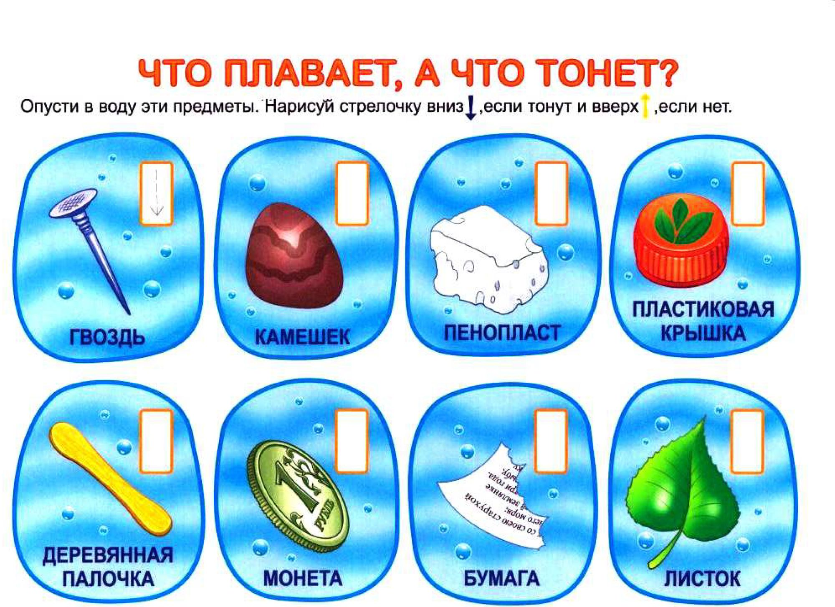
Задание 2
